富奥汽车零部件股份有限公司泵业分公司
汽车零部件铝合金壳体生产二期项目信息公开表
用人单位名称 | 富奥汽车零部件股份有限公司泵业分公司  汽车零部件铝合金壳体生产二期项目
地址 | 吉林省长春市德惠市郭家镇派出所西侧 | 联系人 | 芦丙石
调查时间 | 2022/05/06至2022/05/06
项目组人员名单
现场调查 | 唐明明
现场采样/检测 | /
实验室检测 | /
评价 | 唐明明
用人单位陪同人及现场调查证明 | 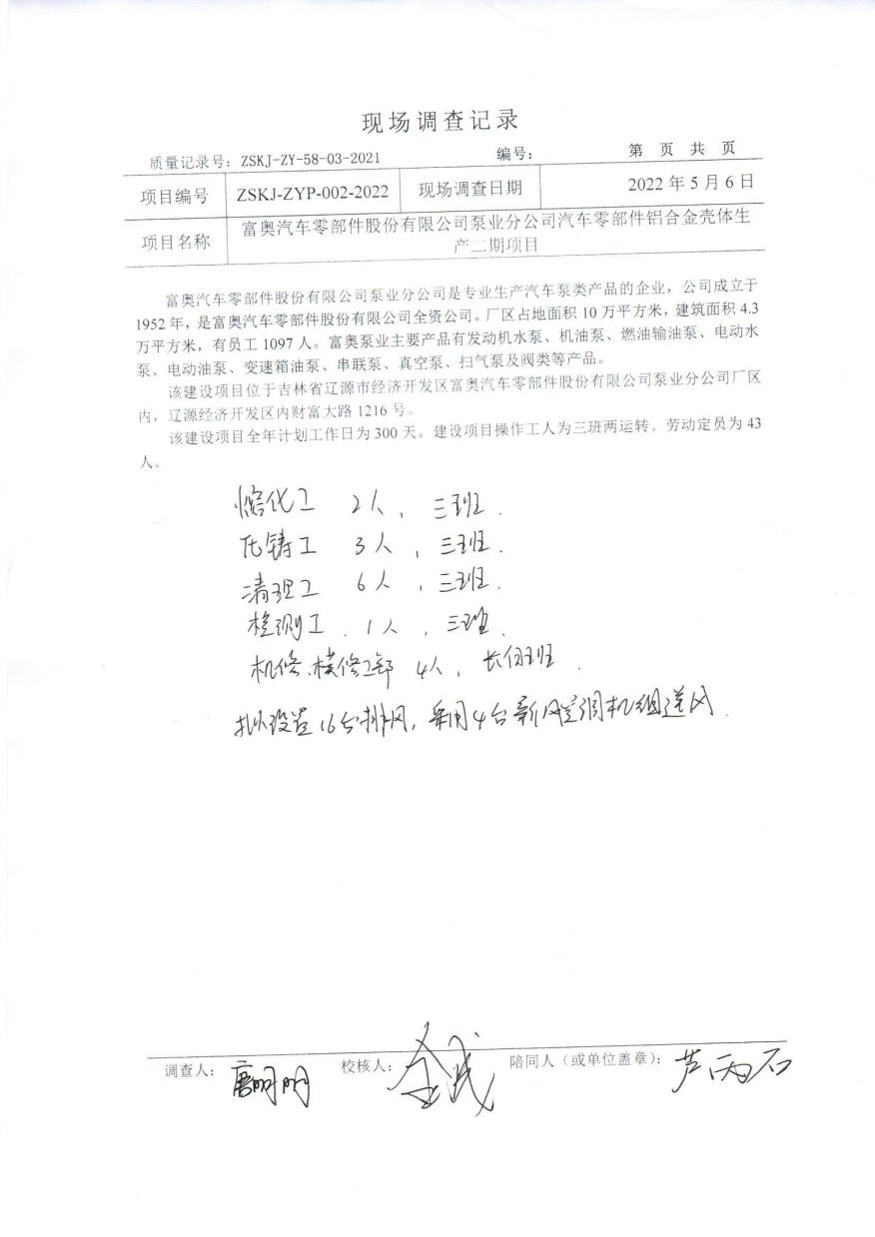
现场采样及现场检测图像影像 | 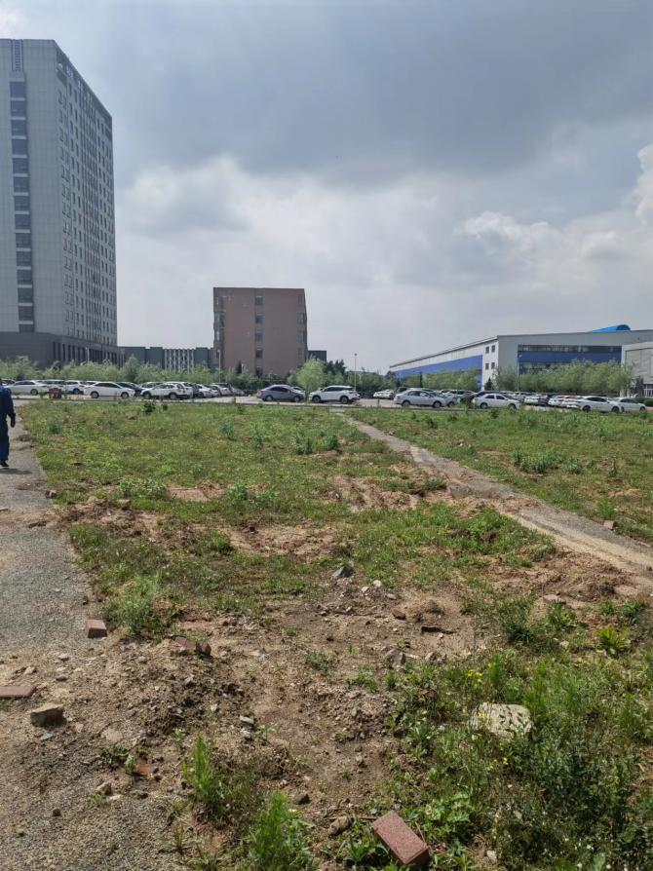
现场采样及现场检测图像影像 | 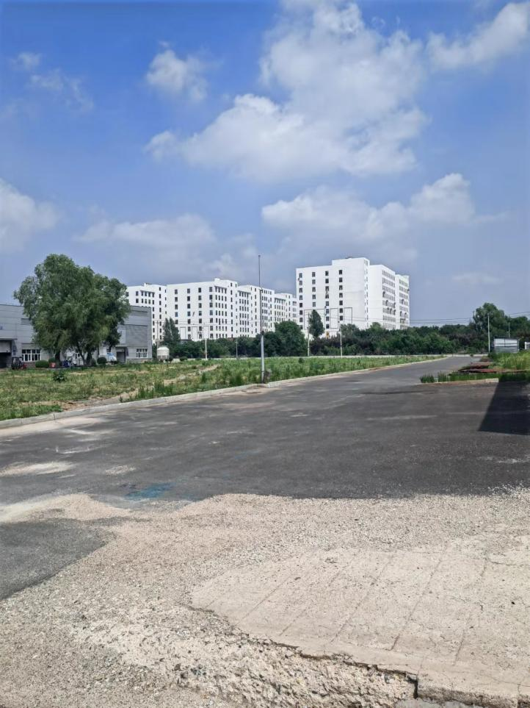
现场采样及现场检测图像影像 | 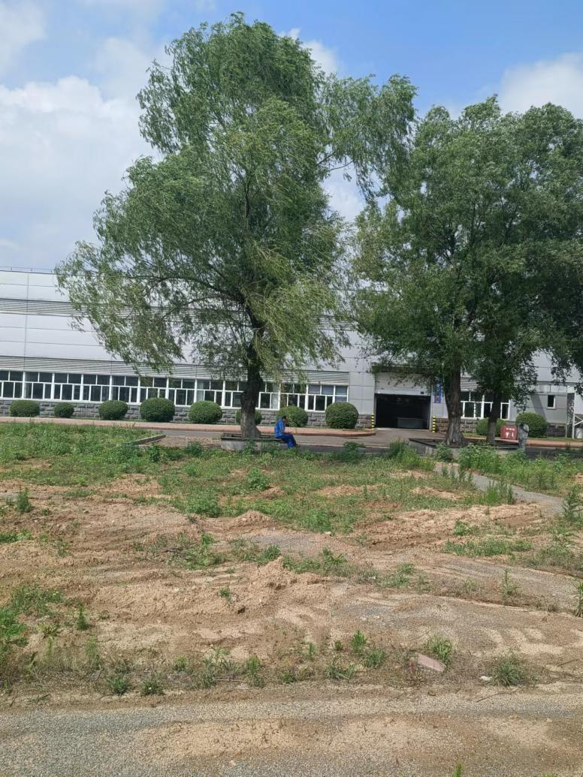
 | 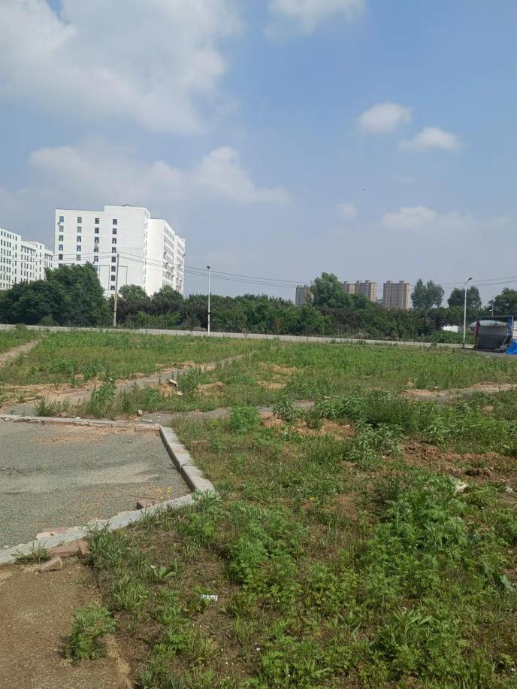
 | 